|  |  |  |
| --- | --- | --- |
| Llengua catalana | 2n ESO | Curs acadèmic 2025-2026 |

|  |
| --- |
| **UNITATS DIDÀCTIQUES** |

Es treballaran o plantejaran, al llarg del curs, els sabers bàsics detallats a la taula. Aquesta previsió pot variar substancialment. Aquestes unitats engloben activitats i proves diverses. Per a qualsevol dubte, consultau el professorat titular de la matèria.

|  |  |  |
| --- | --- | --- |
| **1a avaluació** | **2a avaluació** | **3a avaluació** |
| **1. CONTA-M’HO!**   * **Repàs tipus de text. Text expositiu** * **Consonantisme. Les grafies p/b, t/d, c/g.** * **Preposicions** * **La diversitat lingüística a Espanya** | **3. HI DIC LA MEVA!**   * **El text argumentatiu.** * **Consonantisme. La essa sorda i la essa sonora.** * **Pronoms i pronoms febles** * **Barbarismes** | **5. COM FUNCIONA?**   * **El text instructiu/predictiu** * **Consonantisme. La ela geminada (l·l).** * **Repàs categories gramaticals** * **Sintagmes** * **Registres** |
| **2. CONSTRUÏM UN RELAT?**   * **La narrativa.** * **Consonantisme. Les grafies b/v.** * **Conjuncions** * **Tabú i eufemismes** | **4. ES POT DIR RIMANT?**   * **La poesia.** * **Consonantisme. Les grafies g/j, tg/tj. Les grafies x/ix, tx/ig.** * **Dialectologia** * **Neologia** | **6. AMUNT EL TELÓ!**   * **El teatre?** * **Consonantisme. Les grafies m/n. La h i la r.** * **Tipus d’oracions.** |

|  |
| --- |
| **Criteris d’avaluació i procediment de qualificació** |

* La nota de la matèria es calcularà de la següent manera:
* Exàmens (proves escrites, orals, de lectura i altres): 60%
* Activitats, tasques i treballs: 30%
* Actitud: 10%
* Per obtenir la qualificació de l’avaluació final es farà la mitjana de les tres avaluacions amb els següents percentatges: **1a avaluació 20%**, **2a avaluació 30%** i **3a avaluació 50%**; i amb la condició que la nota mínima de la darrera avaluació sigui un **5**, tenint en compte que és una matèria d’avaluació contínua.

De forma resumida, a la matèria es valoraran especialment aquests aspectes: l’expressió oral, la comprensió oral, l’expressió escrita i la comprensió escrita.

|  |
| --- |
| **Normes bàsiques de funcionament** |

**La llengua utilitzada dins l’aula ha de ser la llengua catalana.**

La plataforma virtual que s'utilitzarà durant el curs serà el Moodle, per tant, l'alumnat haurà d'estar pendent a les tasques que s'hi pengin.

La participació en exercicis i activitats voluntàries es valorarà positivament.

L’alumnat de primer cicle ha de portar o un **quadern** de colors o un **cartipàs** amb fundes i es regirà pels següents criteris:

– A la primera plana cal que l'alumne especifiqui: nom de la matèria, de l'alumne i del professor.

– Al principi de cada unitat cal que l'alumne posi el títol i copiï el guió que li doni el professor.

– Cal que l'alumne deixi els marges corresponents als dos costats i entre exercicis, resums, etc. No es poden fer dibuixos ni pintar als marges de les pàgines.

– L'alumne ha de copiar els enunciats amb un color diferent a la seva resolució, i especificar-hi a quina pàgina, fotocòpia o document correspon.

– S'ha de recalcar la necessitat d'escriure amb correcció ortogràfica i gramatical.

- Cada errada ortogràfica restarà 0,1 fins a un màxim d’1 punt.

- Les tasques i els treballs s’han de lliurar en els terminis establerts. Si no, es penalitzarà.

|  |
| --- |
| **Materials didàctics** |

Llibre de text: *Llengua i literatura 2n ESO*, Comunitat en xarxa, editorial Vicens Vives.

Llibres de lectura:

1a avaluació: *Ombres a la foscor*. Arturo Padilla. Ed. Estrella Polar.

ISBN 9788490578650.

2a avaluació: *La botiga de vides*. Adrià Aguacil. Ed. Animallibres, S.L.

ISBN 9788417599942.

3a avaluació: Es facilitarà una llista oberta de lectures.

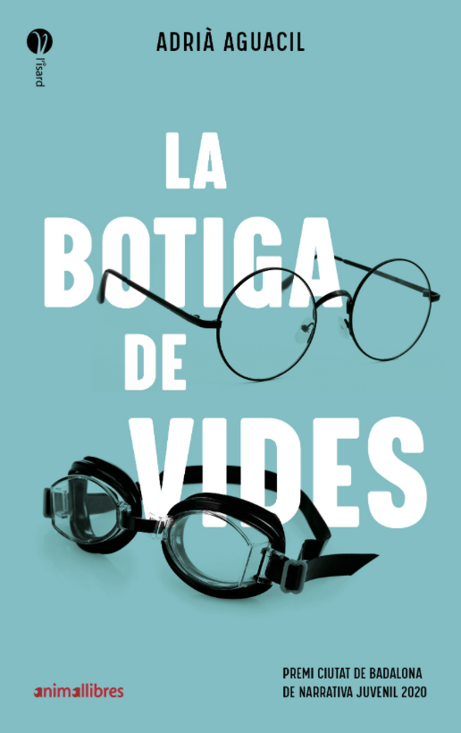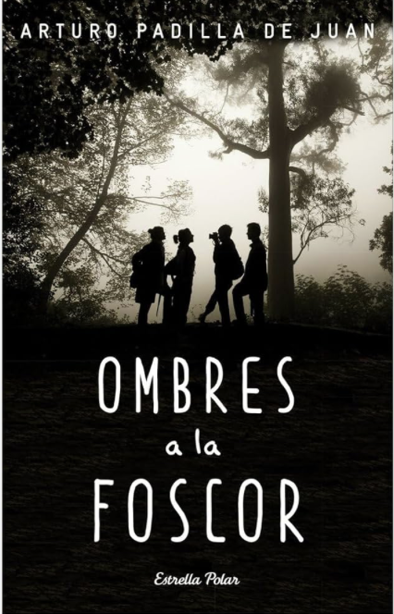A criteri del professorat, es poden incorporar altres tipus de lectures pertinents al procés d’ensenyament-aprenentatge.